Лекція 2

Тема „Тригери”

Питання лекції
- Загальні відомості про тригери та їхнє призначення.
- Тригери на логічних елементах.
- RS-тригер.
- D-тригер.
- Т-тригер.
- JK-тригер.

Основні поняття
Тригери; тригери в інтегральному виконанні; вихід прямий; вихід інверсний; вхід інформаційний; вхід тактовий (синхронізуючий); вхід прямий; вхід інверсний; вхід потенціальний; вхід імпульсний; тригери асинхронні, тригери синхронні; таблиця переходів; стан тригера (нульовий, одиничний, невизначений); двовходовий асинхронний RS-тригер з прямими й інверсними входами; D-тригер; Т-тригер; JK – тригер.

2.1. Загальні відомості про тригери та їхнє призначення

Основою послідовнісних логічних пристроїв (пристроїв із пам’яттю) є тригери. Тригер забезпечує запам’ятовування елементарного обсягу дискретної інформації – 1 біт.
Тригери (від англійського trigger – заскочка) – це спускові імпульсні пристрої з позитивним зворотним зв`язком, що мають два сталих стани рівноваги і можуть переходити із одного стану в інший під дією сигналу, який перевищує за значенням деякий рівень – поріг спрацьовування пристрою.
Використовуються тригери для таких цілей:
1) перетворення імпульсу довільної форми у прямокутну, тобто застосовуються як формувачі імпульсів прямокутної форми (тригери Шмітта);
2) створення електронних реле;
3) створення пристроїв підрахунку імпульсів і ділення частоти надходження імпульсів;
4) зберігання інформації у двійковому коді.

2.2. Тригери на логічних елементах

Тригери в інтегральному виконанні будуються з простих логічних елементів типу АБО-НІ, І-НІ. Як правило, мікросхема вміщує 1–4 тригери із спільними колами живлення, а інколи і спільними колами синхронізації або керування [5].
У загальному випадку тригери складаються з логічного пристрою керування та власне тригера як елемента пам’яті. Є велика кількість різноманітних схем тригерів з різними функціональними можливостями [2].
Узагальнена структурна схема тригера зображена на рис. 2.1.

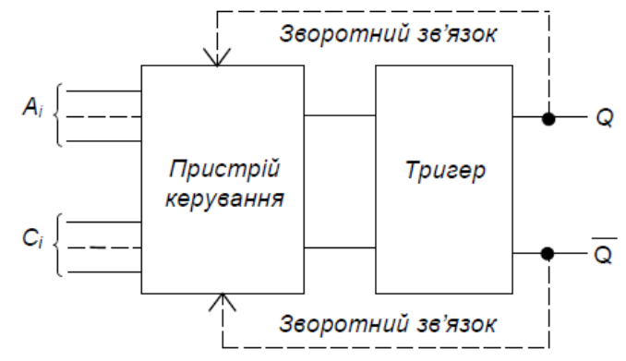

Рисунок 2.1 – Структурна схема тригера

Пристрій керування призначений для перетворення сигналів, що надходять до входів 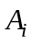, у вигляд, придатний для керування власне тригером, що виконує функцію елемента пам’яті.
Тригер має два виходи: Q – прямий (одиничний), 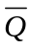 – інверсний (нульовий).
Входи називаються інформаційними, а входи 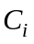 – тактовими, або синхронізувальними.
За способом занесення інформації тригери поділяються на асинхронні, що змінюють свій стан одразу після надходження сигналу на певний інформаційний вхід, і синхронні, які спрацьовують не лише за наявності сигналів на інформаційних входах, а лише після надходження синхронізувального (тактового) сигналу на певний вхід синхронізації.
Описують роботу тригерів (і послідовнісних пристроїв взагалі) також за допомогою логічних функцій або частіше задля наочності за допомогою таблиць переходів. У таблицях зазначають усі можливі комбінації сигналів на інформаційних входах у даний момент часу і стан, в який перейде тригер під дією цих сигналів у наступний момент часу t_{i+1}. Причому наступний момент часу у асинхронного тригера настає одразу після зміни комбінації сигналів на інформаційних входах, а у синхронного – після надходження тактового сигналу (як правило, це імпульс) на відповідний вхід синхронізації.
Стани тригера в таблицях переходів, як правило, позначають так:
0 – тригер має сигнал на виході Q = 0 (нульовий стан) незалежно від сигналів на входах;
1 – тригер має сигнал на виході Q = 1 (одиничний стан) незалежно від сигналів на входах;
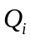 – стан тригера не змінюється при зміні сигналів на входах;
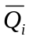 – стан тригера змінюється на протилежний при зміні сигналів на входах;
Х – невизначений стан тригера, коли він після зміни сигналів на входах рівноможливо може опинитися в нульовому (Q = 0) або в одиничному (Q = 1) стані.
Стверджують, що навіть за найпростішої конфігурації тригерного пристрою, яка має один інформаційний вхід і два виходи, можна отримати 25 функціональних різновидів тригерів. При двох входах їх буде вже 625. Практично ж застосовують 6 - 8 типів.
Найбільш поширені з них RS - тригери, D - тригери, T - тригери, JK- тригери. Часто тригери будують як комбіновані: RSD - тригер, RSТ - тригер і т.п.

2.2.1. RS-тригер

Умовні позначення двовходових асинхронних RS - тригерів з прямими
(такими, що реагують на наявність 1) і інверсними (такими, що реагують на наявність 0) входами наведено на рис. 2.2.
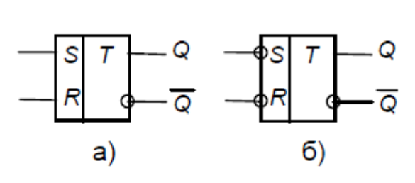
Рисунок 2.2 – Умовні позначення RS-тригера з прямими (а) й інверсними (б) входами

Свою назву RS–тригер одержав від перших літер англійських слів set – встановлювати (S) та reset – відновлювати (R).
S – інформаційний вхід призначений для установлення тригера в одиничний стан (Q=1), а R– вхід призначений для повернення тригера у нульовий стан (Q=0).
Роботу тригерів описують відповідні таблиці переходів, наведені в табл. 2.1 [5].
Таблиця 2.1–Таблиці переходів RS-тригерів
а) з прямими входами б) з інверсними входами
 |  | 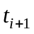
S | R | Q |  | S | R | Q
1 | 0 | 1 |  | 1 | 0 | 0
0 | 1 | 0 |  | 0 | 1 | 1
0 | 0 | 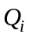 |  | 1 | 1
1 | 1 | Х |  | 0 | 0 | Х

Схеми таких RS-тригерів, побудованих на елементах І-НІ та АБО-НІ, зображені на рис. 2.3.
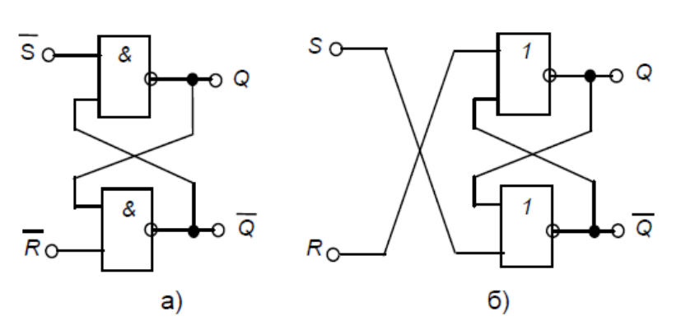
Рисунок 2.3 – RS-тригер з інверсними входами на елементах І-НІ (а) та з прямими входами на елементах АБО-НІ (б)

Схема і умовне позначення синхронного RS-тригера з прямими входами, побудованого на елементах І-НІ, наведені на рис. 2.4.
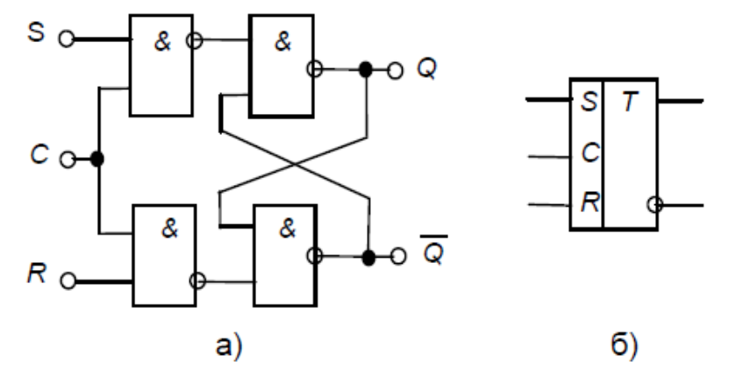
Рисунок 2.4 – Синхронний RS-тригер

Необхідно зазначити, що тактові входи бувають потенціальні прямі, як у даному випадку (тригер змінює свій стан при надходженні сигналу 1 на вхід С), та інверсні (тригер змінює стан при надходженні сигналу 0), або імпульсні, також прямі й інверсні (коли тригер змінює свій стан при зміні сигналу на тактовому вході з 0 на 1 або з 1 на 0 відповідно).

2.2.2. Тригер D-типу (D-тригер)

D-тригер (від англійського delay – затримка) має два входи: D - інформаційний та С – тактовий (синхронізуючий): D-тригер синхронний. А це означає, що інформація, яка надходить на вхід D, запам’ятовується лише при надходженні синхронізуючого імпульсу на вхід С, тобто із затримкою на час надходження останнього. Тому D-тригер ще називають тригером затримки.
Умовне позначення D-тригера з прямим імпульсним входом синхронізації та таблиця переходів наведені на рис. 2.5, а часові діаграми його роботи – на рис. 2.6.
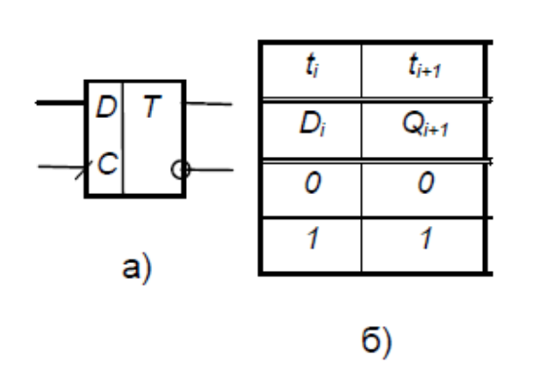
Рисунок 2.5 – Умовне позначення (а) і таблиця переходів (б) D-тригера
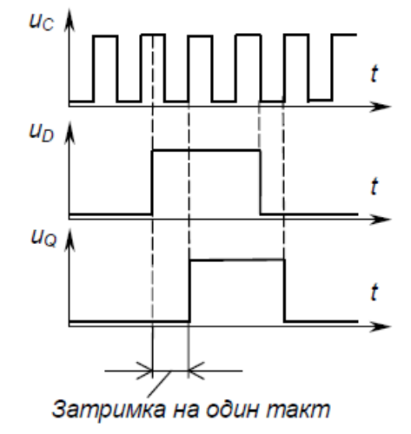
Рисунок 2.6 – Часові діаграми роботи D-тригера

2.2.3. Тригер Т-типу (Т-тригер)
Т-тригер (від англійського toggle – перекидатись) ще називають тригером-поділювачем на два, або лічильним тригером. Тригер має тільки один тактовий вхід, а його стан змінюється на протилежний з надходженням на вхід кожного імпульсу. Цей тригер використовують для лічення та ділення частоти імпульсів [4].
Умовне позначення та часові діаграми роботи Т-тригера з інверсним імпульсним входом наведені на рис. 2.7.

2.2.4. JK - тригер

Синхронний JK-тригер має два інформаційних входи J і K та тактовий С. Умовне позначення та таблиця переходів JK-тригера з прямим імпульсним тактовим входом наведені на рис. 2.8.
JK-тригер є універсальним, оскільки він може виконувати роль RS-тригера, якщо використовувати вхід J як S, а K – як R (при цьому таблиця переходів RS- тригера відповідає першим трьом рядкам таблиці переходів JK-тригера). Якщо задати одиниці на обох інформаційних входах, JK-тригер стає Т-тригером.
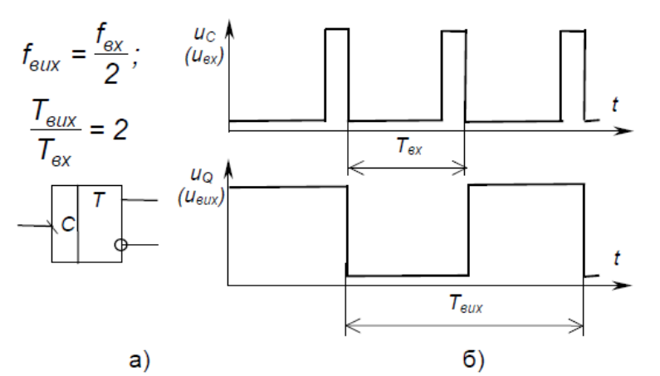
Рисунок 2.7 – Умовне позначення (а) та часові діаграми роботи (б) Т-тригера

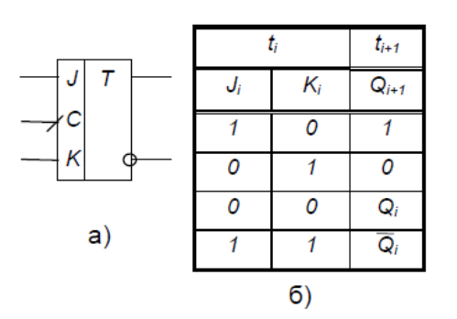
Рисунок 2.8 – Умовне позначення (а) та таблиця переходів (б) JK-тригера

Схеми використання JK-тригера як T-тригера та D-тригера зображені на рис. 2.9.
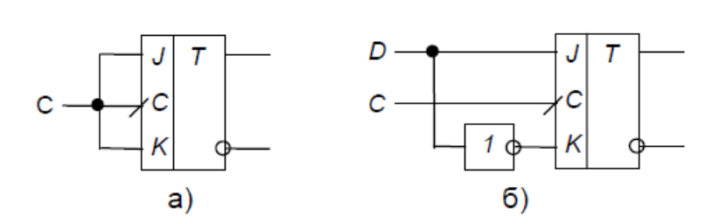
Рисунок 2.9 - Використання JK-тригера (а) та D-тригера (б) як T-тригера

Питання для самоконтролю

1. Поясніть, що таке тригери і для чого вони можуть бути застосовані?
2. Наведіть узагальнену структурну схему тригера, побудованого на логічних елементах.
3. Поясніть різницю між асинхронним і синхронним тригерами.
4. Поясніть, як описують роботу тригерів? Наведіть приклади.
5. Поясніть значення термінів "прямий вхід", "інверсний вхід", "потенціальний вхід", "імпульсний вхід".
6. Наведіть умовне позначення, таблиці переходів і схеми RS-тригерів з прямими й інверсними входами, побудованих на логічних елементах.
7. Наведіть схему і поясніть роботу синхронного RS-тригера, побудованого на логічних елементах І-НІ.
8. Наведіть умовні позначення, таблиці переходів та поясніть роботу D-тригера, Т-тригера, JK-тригера.
9. Поясніть, чому JK- тригер вважають універсальним? Наведіть та поясніть приклади його використання для побудови тригерів інших типів.
10. Як за допомогою D-тригера побудувати Т-тригер?

